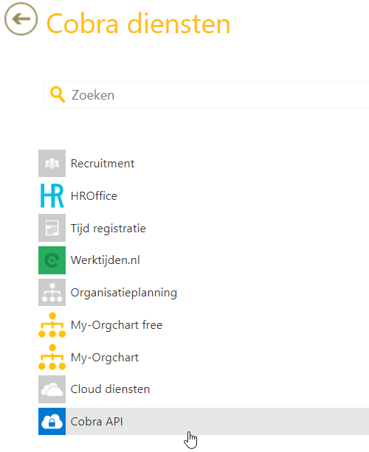
Instructie Cobra API
Je treft de mogelijkheid om een Cobra API client aan te maken en te beheren aan in het beheer menu in de tegel Cobra diensten.
Nadat je in de selector op de dienst Cobra API hebt geklikt ga je naar het tabblad Rollen. Hier is het mogelijk om bestaande API clients te wijzigen of nieuwe toe te voegen.
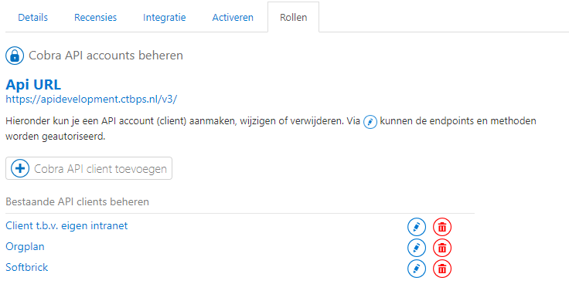

Cobra API client wijzigen
Door op het potloodje bij een bestaande client te klikken, kun je de autorisatie bepalen van wat de API gebruiker aan gegevens mag opvragen, toevoegen, wijzigen of verwijderen. Een verzameling van gegevens, wordt in de API een ‘endpoint’ genoemd, bijvoorbeeld de endpont Address bevat alle adresgegevens die je in Cobra vastlegt. De methoden GET, POST, PUT, PATCH en DELETE geven aan of je de adresgegevens mag raadplegen, toevoegen, wijzigen of verwijderen.
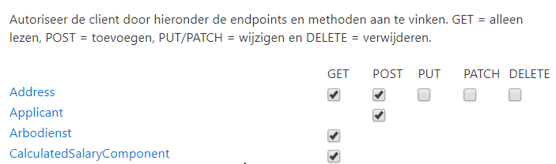

Niet alle endpoints kennen alle methoden, het is bijvoorbeeld niet mogelijk om berekende gegevens (CalculatedSalaryComponent) vanuit een externe applicatie in Cobra toe te voegen. De loonberekening doet Cobra zelf, deze data kan dus alleen uitgevraagd worden.
In het kader van de GDPR wetgeving is het van belang dat je uitsluitend die gegevens toegankelijk maakt, die voor de betreffende koppeling (doel) noodzakelijk zijn.
Voor reeds bestaande clients geldt dat wij alle endpoints en methoden voor jou hebben aangezet. Immers, wij kunnen niet bepalen welke gegevens er wel of niet van belang zijn.
Controleer dus jouw bestaande API accounts en pas zo nodig de autorisatie aan!
Let op: bij het wijzigen van een bestaande client is het NIET aan te raden om op de knop Client secret aanmaken te klikken! Een API account bestaat uit een Client-Identifier (loginnaam) en een Client-Secret (wachtwoord). Wanneer je op de knop klikt, wordt er een nieuw wachtwoord aangemaakt en zal een bestaande applicatie niet meer werken.
In het geval je bewust WEL het wachtwoord wilt wijzigen, druk dan op deze knop en vergeet tevens NIET om op Opslaan te klikken. Anders is het nieuwe wachtwoord alsnog niet doorgevoerd.

Cobra API client toevoegen
- Druk op de knop Cobra API client toevoegen
- Geef een naam voor de client. Dit is vrije tekst, zodat het je duidelijk is voor welk doeleinde je deze client aanmaakt.
- De start- en einddatum zijn optioneel. Hiermee kan de toegang van een client tijdsafhankelijk worden ingesteld.
- Druk op de knop Client secret aanmaken
- In het scherm zie je nu de Client-Identifier (loginnaam) en een Client-Secret (wachtwoord). Met de kopieerknoppen kun je deze kopiëren en daarna doorgeven aan degene die de API koppeling voor je gaat maken.
Let op: de Client-Secret in het scherm wordt door ons om privacy redenen NIET opgeslagen. Vergeet dus niet om deze -voordat je op Opslaan klikt- te kopiëren.
NB: de Client-Identifier is na opslaan nog wel te zien.
- Bepaal nu tot welke endpoints en methoden de client geautoriseerd moet worden.
- Druk op Opslaan

Voorbeeld:
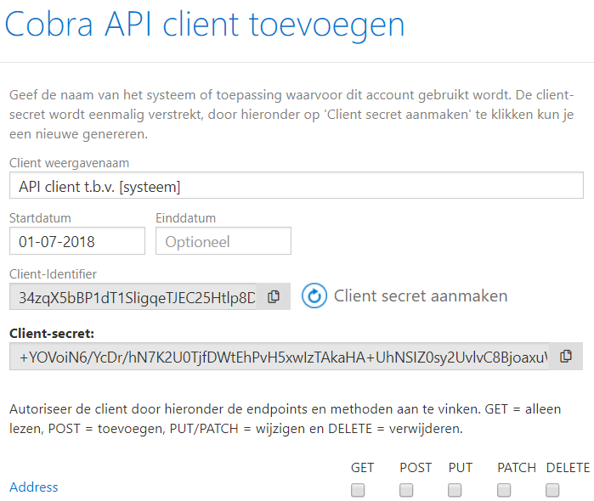

Cobra API dienst aanvragen
Wanneer de hierboven beschreven taak niet werkt, betekent dat je de dienst Cobra API nog niet hebt afgenomen. Dit is een extra module in onze dienstverlening waar aanvullende kosten voor in rekening worden gebracht.
Wil je hiervan gebruik maken, druk dan op de knop Email SD Worx voor activeren Cobra API., vul je gegevens in en druk op Versturen. De accountmanager van SD Worx zal dan zo spoedig mogelijk contact met je opnemen.
